**全国计算机等级考试网上报名流程与操作步骤**

**一、报名流程**

1.登录全国计算机等级考试报名系统网址：<http://ncre.ahzsks.cn/>。

**建议使用浏览器：IE（9+）、火狐、谷歌。**

2.登录后点击左侧【当前考次】按照要求逐项填写信息，确保填写的信息真实有效。（提交的报名信息一旦审核通过，报考信息将无法修改。考生对本人所填报的各项信息准确性负全责）。报考考点请选择：**安徽商贸职业技术学院考点**。

3.请在【其他信息】中填写【班级】、【备注信息】，这两项填写的内容一样。**非安徽商贸职业技术学院的考生请在班级一栏中注明为“校外”即可，例如“校外考生”，安徽商贸职业技术学院的学生报考请如实填写班级信息，例如：会计162班。**

4.点击“申请信息审核”按钮。点击“确定”后，审核状态会变成“待审核”状态，考点在报名期间每天的下午4点安排教师进行审核，审核通过的考生在24小时内完成网上缴费，审核不通过的考生根据审核意见，及时修改个人报名信息再次提交报名信息待审核。

5.本次考试报名无需到报名点现场确认。

**二、操作步骤**

1.注册账号与登录

（1）在浏览器窗口输入http://ncre.ahzsks.cn/，点击用户注册（考生首次登录系统需要注册登录通行证，若考生有通行证账号，可以直接登录）。

（2）考生也可使用其他账号登录，例如使用“QQ账号”登录。点击图标，可根据提示操作，实现登录。考生网上报名建议使用邮箱注册，方便找回密码。

（3）根据网页提示，输入对应的注册信息，即可完成注册。

（4）在http://ncre.ahzsks.cn/网址登录框中正确输入账号、密码、验证码，登录系统。

2.考试报名

（1）阅读报名协议

点击左侧导航栏中“当前考次”菜单即可阅读《报名协议》，勾选“同意报名协议”复选框，点击“同意”按钮，即可进行下一步；若点击“不同意”按钮，可中止报名。

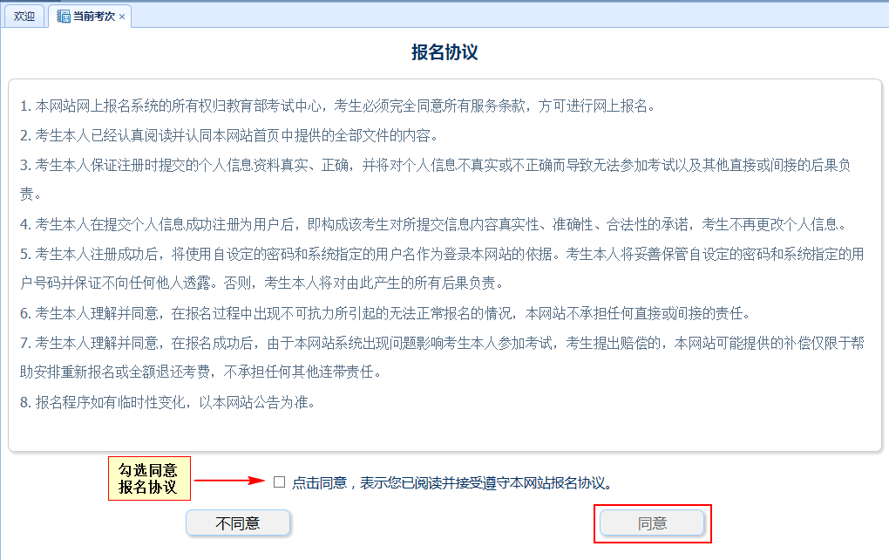

（2）填写基本信息

填入相关信息，带有红色“*”号标记的信息为必填项。

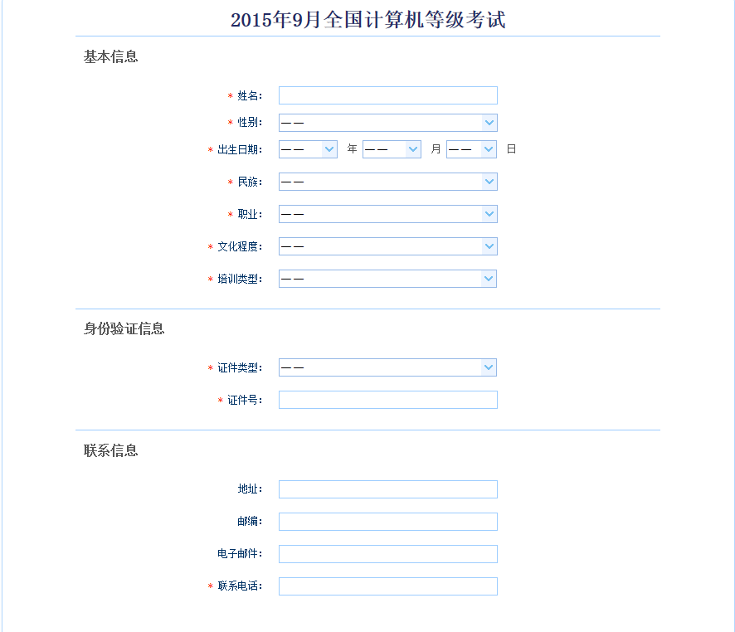

（3）报考科目

考生首先选择报考考点（安徽商贸职业技术学院），选择完考点后，系统会加载出该考点的所有开考科目。



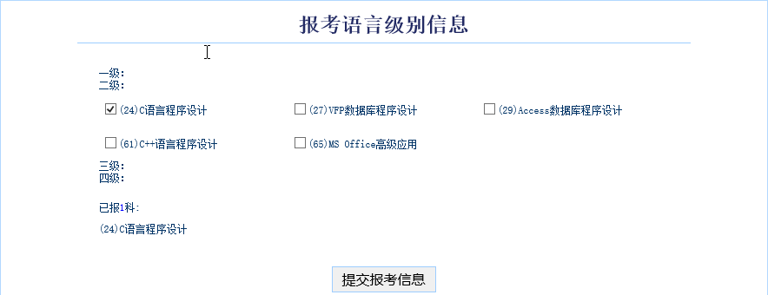

选择完要报考的考点，勾选要报考的科目。选择完科目后，科目列表下方会显示已报考的科目。

考生确认基本信息和报考科目无误后，勾选“我保证以上信息是真实和准确的”，点击“提交报考信息”按钮，进入下一步。



（4）上传照片

考生点击“提交报考信息”按钮后，系统会弹出提示上传照片提醒框，点击“确定”后，点击上传照片按钮。考生必须上传照片，否则报名无效。



**照片规格：**

**1）照片应为考生本人近期正面免冠彩色证件照。**

**2）成像要求：成像区上部空1/10，头部占7/10，肩部占1/5，左右各空1/10。采集图像大小最小为192*144（高*宽），彩色，成像区大小为48mm*33mm(高*宽)。**

**3）文件格式要求：要求存储为jpg格式，图像文件名为*.jpg。**

**4）文件大小要求：20KB-200KB。**

考生应上传本人清晰、正置的照片，不允许上传侧置或倒置的照片。考生点击上传照片控件，选择符合要求的照片，点击“上传照片”按钮，可预览上传的照片。若要修改照片，可点击上传照片控件，选择其他照片，点击“修改照片”按钮。



如果考生发现不正确的信息，可点击“修改报考信息”按钮，修改基本信息或报考科目。考生可点击“修改照片”按钮修改照片。

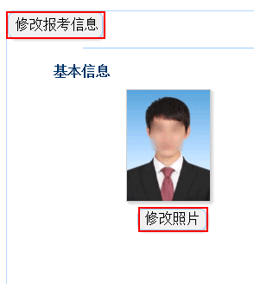 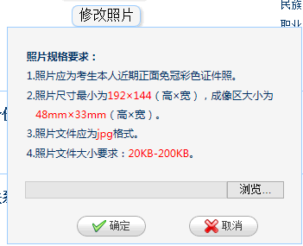

（5）申请信息审核

如果考生报考的考点，开启了信息审核功能，当考生上传照片以及报考科目信息检查无误后，需要点击“申请信息审核”按钮。



点击“申请信息审核”按钮时，会出现提示信息；

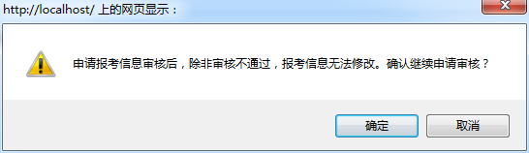

点击“确定”后，审核状态会变成“待审核”状态；



如果考点审核未通过，考生需对自己的报名信息或者照片信息进行修改，再次提交审核；



如果考点审核已通过，考生信息和照片将不能够进行更改并且需要在24小时内进行网上支付；



（6）网上支付

考生上传照片以及报考科目信息检查无误后，可点击报名状态，系统会跳转到支付按钮区域。





考生点击 “支付”按钮，系统会跳转到支付平台，选择银行，根据系统提示填入相关银行信息进行支付。

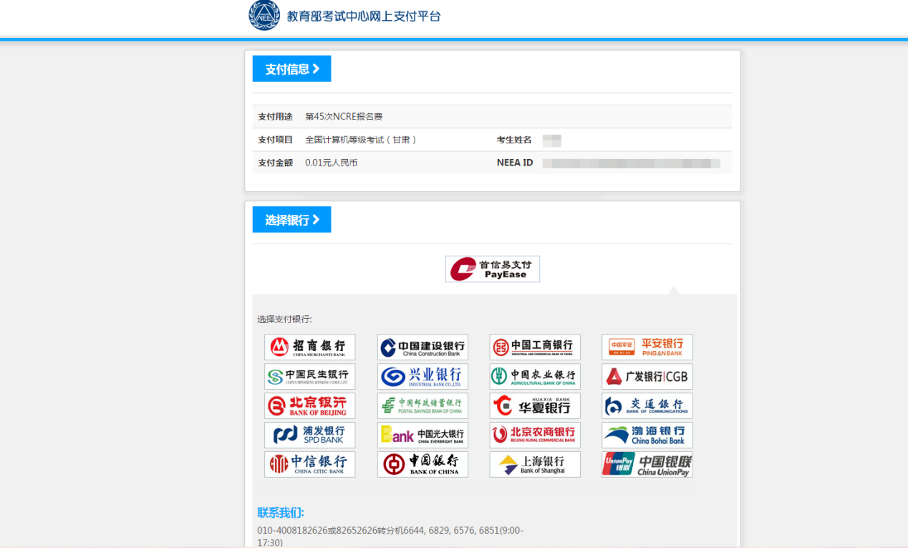

支付完成后，根据系统提示信息点击相关按钮。如果支付遇到问题，请重新支付。

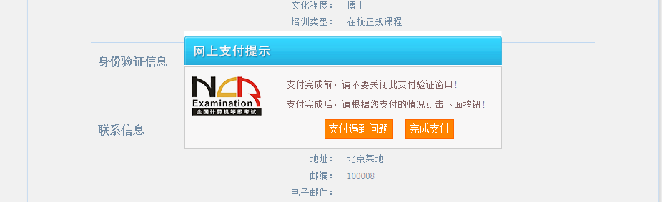

如果已经支付，但报考状态还是显示 “未支付”，请点击 “我已支付，更新支付信息”。系统会根据报考信息，更新报考状态。

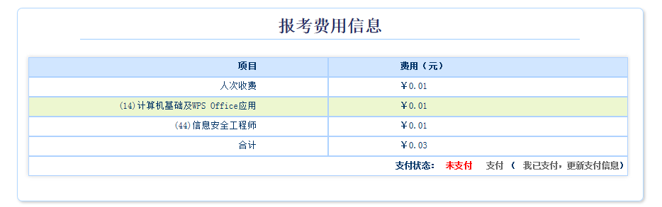

根据系统提示信息点击相关按钮。



支付完成后，考生已完成全部报名流程。等待系统自行打印准考证考。